2) F2 = Q1 ∨ Q2 ∨ Q3 ∨ Q4

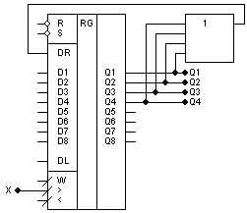

Схема станів кільцевого лічильника: